Введение

Почему мы выбрали данную тему? Не раз говорилось о том, что занятия спортом – это залог здоровья. Спорт укрепляет организм, делает нас выносливее. Занятия спортом разнообразны и актуальны круглый год. Спортивные победы не раз прославляли нашу страну на весь мир. А в 2014 году наша страна стала хозяйкой зимних Олимпийских игр. В своём проекте мы хотели исследовать cовременные виды спорта.

Цели исследования:

* расширить кругозор;
* воспитывать чувство патриотизма, интерес к спорту;
* узнать новые виды спорта;
* пробудить желание исследовать, анализировать, самостоятельно делать выводы

Задачи исследования:

- выбрать тему исследования;

- собрать максимальное количество информации по данной теме;

- обработать полученные данные и сделать выводы

Гипотеза исследования:

Мы предполагаем что если спорт постоянно развивается, то будут и появляться новые виды спорта

Методы исследования:

- поиск информации;

-отбор информации;

-систематизация собственного опыта;

-обработка результатов

В нашей школе я учусь, занимаюсь спортом, и занимаюсь исследовательской деятельностью, исследуя нашу тему мы узнали что…..

Первыми международными соревнованиями, специально для зимних видов спорта были Северные игры проводившиеся с 1901 по 1924 год в Стокгольме.

В 1924 в Шамони (Франция) состоялась первая зимняя олимпиада, в основе которой лежал лыжный спорт, прежде всего это были лыжные гонки, прыжки на лыжах с трамплина, развиваясь с 2011 года включены прыжки с трамплина среди женщин.

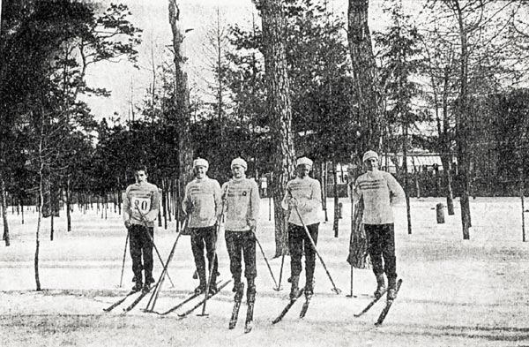

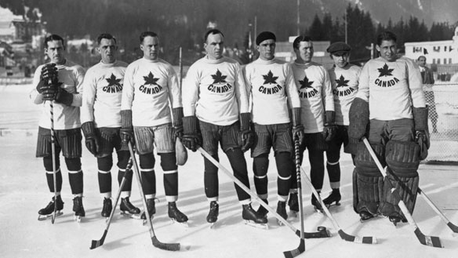

Так же в 1924 году состоялась первая встреча по хоккею на официальном турнире Олимпийских игр, с этого же года фигурное катание неизменно входит в программу зимних Олимпийских игр, с 2011 года включены командные соревнования по фигурному катанию.

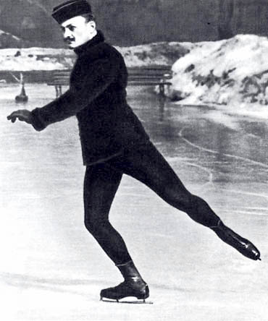

Конькобежный спорт программу зимних Олимпийских игр входил с самого начала, с 1924 года, начиная с 1960 года проводятся и соревнования среди женщин.

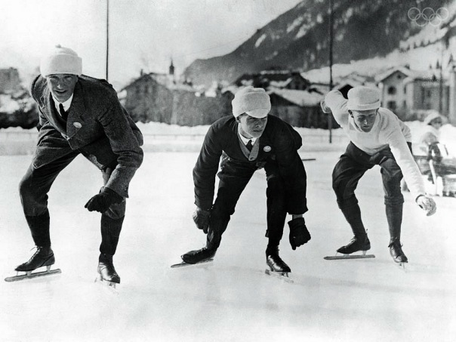

Соревнования по скелетону впервые были представлены на II зимних Олимпийских играх 1928 году.

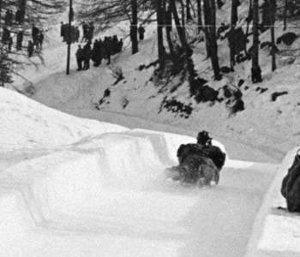

Программу Олимпийских игр горнолыжный спорт украшает собой с 1936.

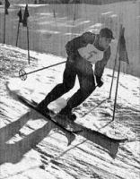

Биатлон становится Олимпийским видом спорта с 1960 года, 2011 года в биатлон включили смешанную эстафету, в команде участвуют и женщины и мужчины

, 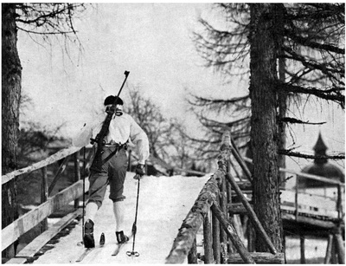

Санный спорт был включён в программу Зимних Олимпийских игр в 1964 году.

С 2011 года внесли эстафету в санном спорте

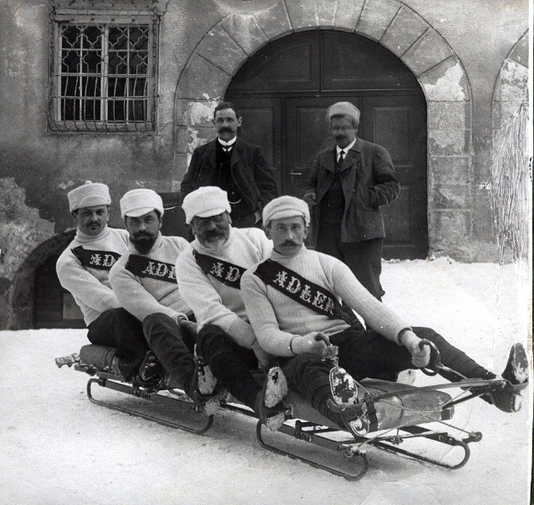

Фристайл впервые вошёл в программу Зимних Олимпийских игр в 1988 году

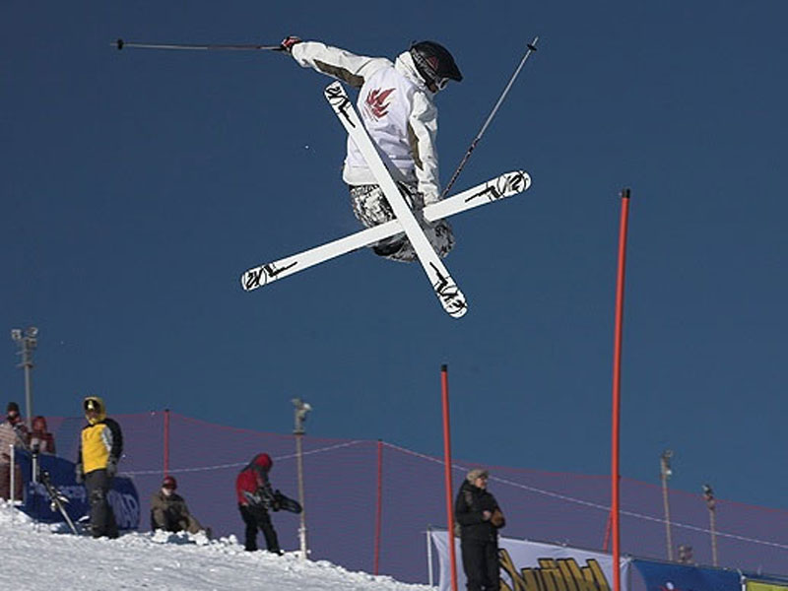

Хавпайп является одним из новейших направлений зимнего спорта среди мужчин и женщин во фристайле

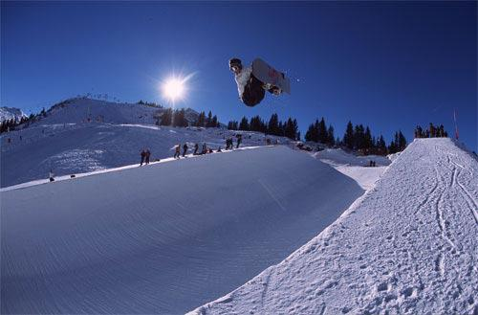

В 1998 году на зимней Олимпиаде в Нагано сноубординг был впервые включён в олимпийскую программу.

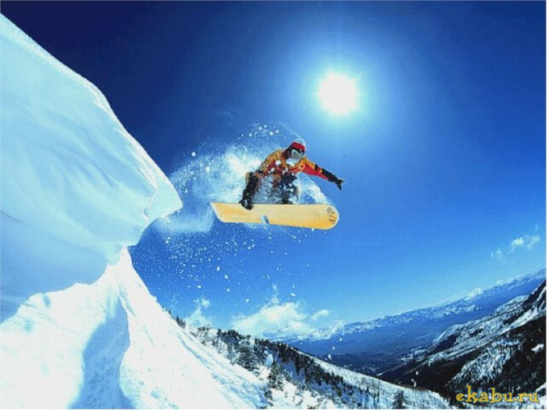

На Олимпийских играх кёрлинг успел отметиться ещё в 1924 году, стал полностью признанным лишь в 1998 году

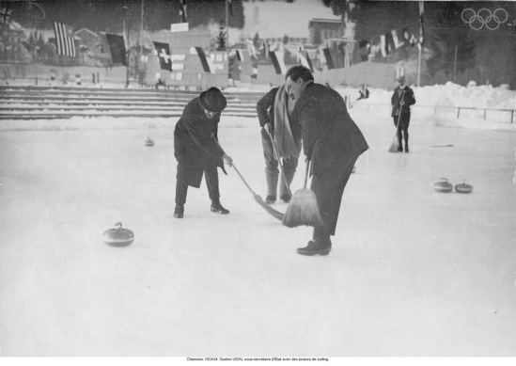

В 2011 году исполком МОК добавил в олимпийскую программу еще 6 новых соревнований, включающих в себя прыжки с трамплина среди женщин, командные соревнования по фигурному катанию, эстафету в санном спорте, женский и мужской хавпайп во фристайле, смешанную эстафету в биатлоне.

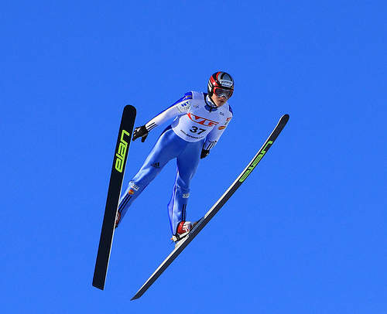

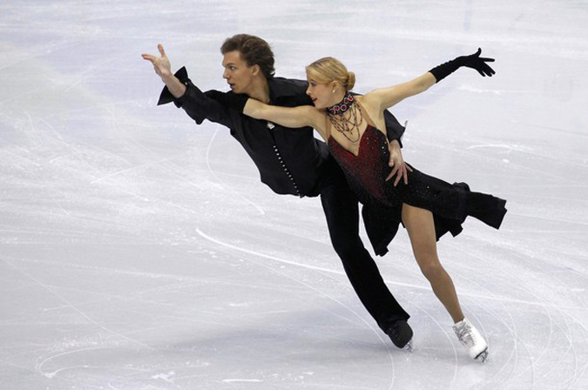

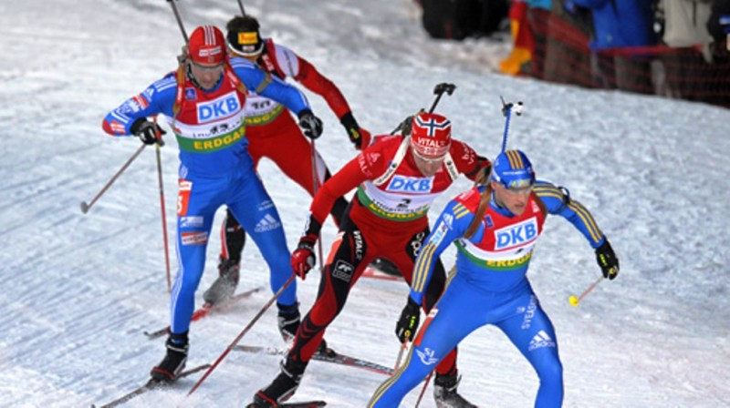



Исследуя нашу тему «Современные виды спорта» мы выяснили что, спорт развивается и тем, самым появляются новые виды спорта.

Всё что мы узнали о новых видах спорта мы представили на фото выставке.

Спасибо за внимание!!!